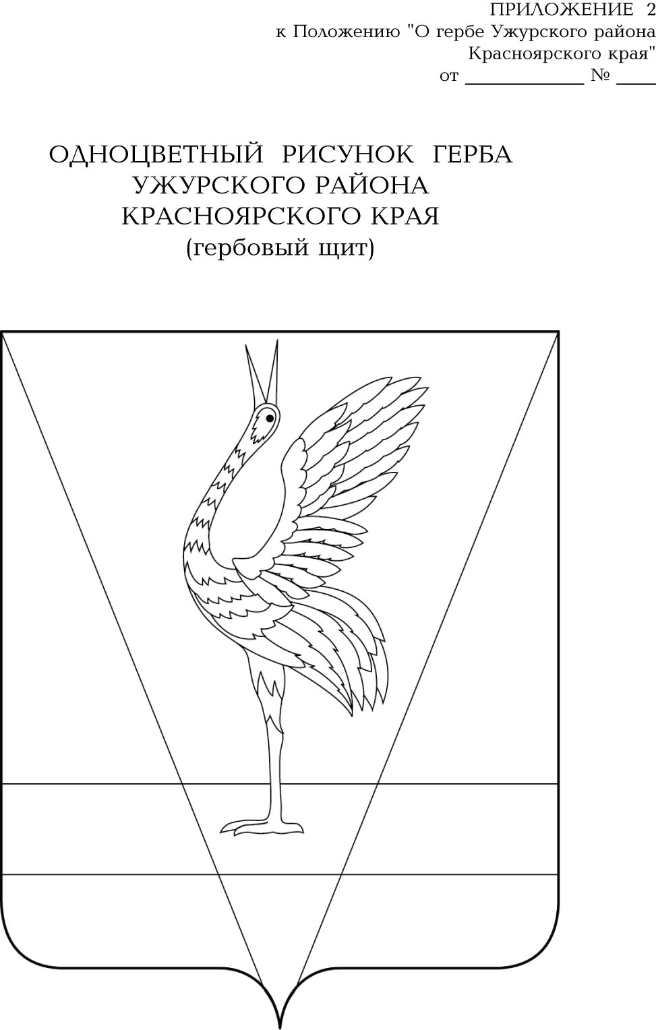

**АДМИНИСТРАЦИЯ УЖУРСКОГО РАЙОНА**

**КРАСНОЯРСКОГО КРАЯ**

**ПОСТАНОВЛЕНИЕ**

## 16.01.2024 г. Ужур №27

# О внесении изменений в постановление администрации Ужурского района от 13.05.2019 №300 «Об утверждении Положения о комиссии по соблюдению требований к служебному поведению муниципальных служащих и

# урегулированию конфликта интересов в администрации Ужурского района»

В соответствии с Федеральными законами от 02.03.2007 № [25-ФЗ](consultantplus://offline/ref=DAEB8D41DB91E26898B204D7BBED27997043CB5BEAF689D03BEA73B98BC769FEFD64FEF29C1F0001950D5782ACD507F562C24F65o9B4C) «О муниципальной службе в Российской Федерации», от 25.12.2008 [№ 273-ФЗ](consultantplus://offline/ref=DAEB8D41DB91E26898B204D7BBED27997043CF52EFF789D03BEA73B98BC769FEEF64A6FD9F174A50D5465882AEoCB2C) «О противодействии коррупции», [Указом](consultantplus://offline/ref=DAEB8D41DB91E26898B204D7BBED27997145C751E4F389D03BEA73B98BC769FEEF64A6FD9F174A50D5465882AEoCB2C) Президента Российской Федерации от 01.07.2010 № 821 «О комиссиях по соблюдению требований к служебному поведению федеральных государственных служащих и урегулированию конфликта интересов», руководствуясь Уставом Ужурского района Красноярского края, ПОСТАНОВЛЯЮ:

# В приложении к постановлению администрации Ужурского района от 13.05.2019 № 300 «Об утверждении Положения о комиссии по соблюдению требований к служебному поведению муниципальных служащих и урегулированию конфликта интересов в администрации Ужурского района» пункт 40 раздела 2 Положения дополнить абзацем следующего содержания:

«Муниципальный служащий освобождается от ответственности за несоблюдение ограничений и запретов, требований о предотвращении или об урегулировании конфликта интересов и неисполнение обязанностей, установленных Федеральным законом от 2 марта 2007 года № 25-ФЗ «О муниципальной службе в РФ» и другими федеральными законами в целях противодействия коррупции, в случае, если несоблюдение таких ограничений, запретов и требований, а также неисполнение таких обязанностей признается следствием не зависящих от него обстоятельств в порядке, предусмотренном частями 3 - 6 статьи 13 Федерального закона от 25 декабря 2008 года № 273-ФЗ «О противодействии коррупции».

2. Контроль за выполнением постановления оставляю за собой.

3. Постановление вступает в силу в день, следующий за днем его официального опубликования в специальном выпуске газеты «Сибирский хлебороб».

И.о главы района Ю.П. Казанцев